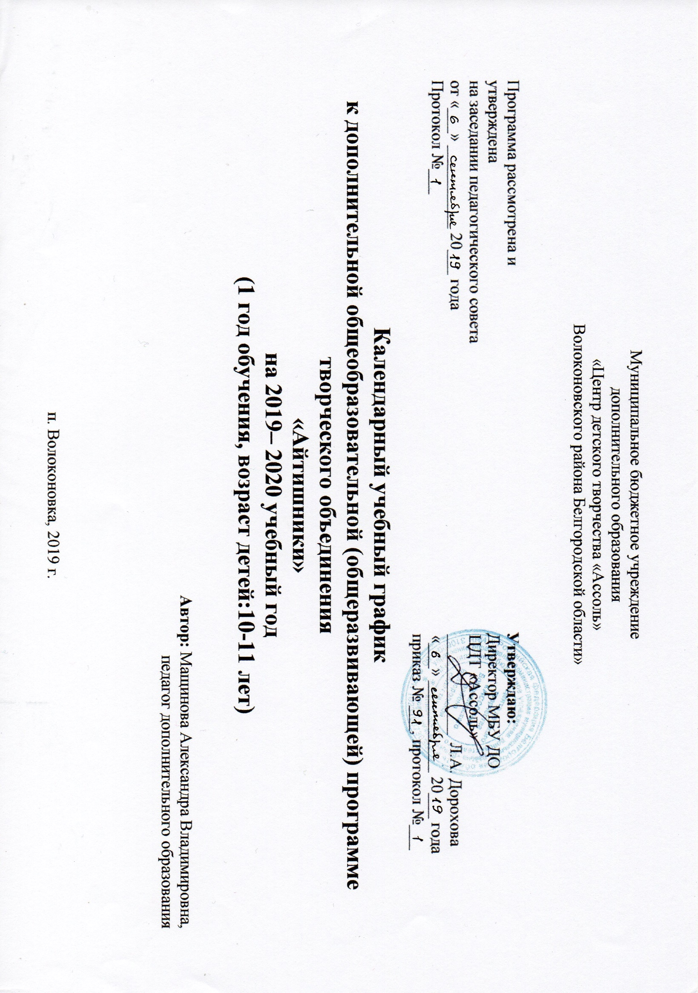Календарно-тематический план
на 2019 – 2020 учебный год
(1 год обучения)

№  п/п | Календарные  сроки |  | Тема учебного  занятия | Тип и форма занятия | Кол-во часов | Содержание деятельности |  | Воспитательная работа | Дидактические материалы, техническое обеспечение
 |  |  |  |  |  | Теоретическая часть занятия /Форма организации | Практическая часть занятия /Форма организации
 | Предпол  агаемые | Факти  ческие
- Обучение на компьютере
1.1 | 03.09 |  | Информация. Информатика. Компьютер. | Занятие сообщения  новых знаний. | 1 | Беседа |  | Развивать: трудолюбие;  аккуратность;  ритмичность;  последовательность;  усидчивость;  творческую фантазию. | ПК, программное обеспечение, интернет, принтер, мультимедийная доска, проектор.
1.2 | 03.09  06.09 |  | Как устроен компьютер. | Комбиниро  ванное занятие | 2 | Беседа | Практическое занятие | Развивать: трудолюбие;  аккуратность;  ритмичность;  последовательность;  усидчивость;  творческую фантазию. | ПК, программное обеспечение, интернет, принтер, мультимедийная доска, проектор.
1.3 | 06.09  10.09 |  | Рабочий стол. Управление мышью. Запуск программ. | Комбиниро  ванное занятие | 2 | Беседа | Практическое занятие | Развивать: трудолюбие;  аккуратность;  ритмичность;  последовательность;  усидчивость;  творческую фантазию. | ПК, программное обеспечение, интернет, принтер, мультимедийная доска, проектор.
1.4 | 10.09  13.09 |  | Практическая работа. По теме: «Обучение работе на компьютере». | Занятие применения знаний, умений и навыков | 3 |  | Практическое занятие | Развивать: трудолюбие;  аккуратность;  ритмичность;  последовательность;  усидчивость;  творческую фантазию. | ПК, программное обеспечение, интернет, принтер, мультимедийная доска, проектор.
- Освоение среды графического редактора Paint.
2.1 | 17.09 |  | Назначение графического редактора Paint. Компьютерная графика. | Занятие сообщения  новых знаний. | 1 | Беседа |  | Развивать: трудолюбие;  аккуратность;  ритмичность;  последовательность;  усидчивость;  творческую фантазию. | ПК, программное обеспечение, интернет, принтер, мультимедийная доска, проектор.
2.2 | 17.09  20.09 |  | Инструменты рисования. Настройка инструментов. | Комбиниро  ванное занятие | 2 | Беседа | Практическое занятие | Развивать: трудолюбие;  аккуратность;  ритмичность;  последовательность;  усидчивость;  творческую фантазию. | ПК, программное обеспечение, интернет, принтер, мультимедийная доска, проектор.
2.3 | 20.09  24.09 |  | Панель Палитра. Изменение палитры. | Комбиниро  ванное занятие | 2 | Беседа | Практическое занятие | Развивать: трудолюбие;  аккуратность;  ритмичность;  последовательность;  усидчивость;  творческую фантазию. | ПК, программное обеспечение, интернет, принтер, мультимедийная доска, проектор.
2.4 | 24.09  27.09 |  | Свободное рисование. | Занятие применения знаний, умений и навыков | 3 |  | Практическое занятие | Развивать: трудолюбие;  аккуратность;  ритмичность;  последовательность;  усидчивость;  творческую фантазию. | ПК, программное обеспечение, интернет, принтер, мультимедийная доска, проектор.
2.5 | 30.09 |  | Редактирование компьютерного рисунка. | Комбиниро  ванное занятие | 2 | Беседа | Практическое занятие | Развивать: трудолюбие;  аккуратность;  ритмичность;  последовательность;  усидчивость;  творческую фантазию. | ПК, программное обеспечение, интернет, принтер, мультимедийная доска, проектор.
2.6 | 01.10 |  | Практическая работа по теме: «Освоение среды графического редактора Paint. | Занятие применения знаний, умений и навыков | 2 |  | Практическое занятие | Развивать: трудолюбие;  аккуратность;  ритмичность;  последовательность;  усидчивость;  творческую фантазию. | ПК, программное обеспечение, интернет, принтер, мультимедийная доска, проектор.
- Редактирование рисунков.
3.1 | 04.10 |  | Понятие фрагмента рисунка. | Комбиниро  ванное занятие | 2 | Беседа | Практическое занятие | Развивать: трудолюбие;  аккуратность;  ритмичность;  последовательность;  усидчивость;  творческую фантазию. | ПК, программное обеспечение, интернет, принтер, мультимедийная доска, проектор.
3.2 | 08.10 |  | Выделение, перенос, копирование. | Комбиниро  ванное занятие | 2 | Беседа | Практическое занятие | Развивать: трудолюбие;  аккуратность;  ритмичность;  последовательность;  усидчивость;  творческую фантазию. | ПК, программное обеспечение, интернет, принтер, мультимедийная доска, проектор.
3.3 | 11.10 |  | Понятие файла. Сохранение созданного рисунка. | Комбиниро  ванное занятие | 2 | Беседа | Практическое занятие | Развивать: трудолюбие;  аккуратность;  ритмичность;  последовательность;  усидчивость;  творческую фантазию. | ПК, программное обеспечение, интернет, принтер, мультимедийная доска, проектор.
3.4 | 15.10 |  | Открытие сохранённого рисунка. | Комбиниро  ванное занятие | 2 | Беседа | Практическое занятие | Развивать: трудолюбие;  аккуратность;  ритмичность;  последовательность;  усидчивость;  творческую фантазию. | ПК, программное обеспечение, интернет, принтер, мультимедийная доска, проектор.
3.5 | 18.10 |  | Сборка рисунка из деталей. | Комбиниро  ванное занятие | 2 | Беседа | Практическое занятие | Развивать: трудолюбие;  аккуратность;  ритмичность;  последовательность;  усидчивость;  творческую фантазию. | ПК, программное обеспечение, интернет, принтер, мультимедийная доска, проектор.
3.6 | 22.10 |  | Практическая работа по теме: «Редактирование рисунка». | Занятие применения знаний, умений и навыков | 2 |  | Практическое занятие | Развивать: трудолюбие;  аккуратность;  ритмичность;  последовательность;  усидчивость;  творческую фантазию. | ПК, программное обеспечение, интернет, принтер, мультимедийная доска, проектор.
- Точные построения графических объектов
4.1 | 25.10 |  | Геометрические инструменты. | Комбиниро  ванное занятие | 2 | Беседа | Практическое занятие | Развивать: трудолюбие;  аккуратность;  ритмичность;  последовательность;  усидчивость;  творческую фантазию. | ПК, программное обеспечение, интернет, принтер, мультимедийная доска, проектор.
4.2 | 29.10 |  | Инструменты рисования линий. Построение линий. | Комбиниро  ванное занятие | 2 | Беседа | Практическое занятие | Развивать: трудолюбие;  аккуратность;  ритмичность;  последовательность;  усидчивость;  творческую фантазию. | ПК, программное обеспечение, интернет, принтер, мультимедийная доска, проектор.
4.3 | 31.10 |  | Построение фигур. | Комбиниро  ванное занятие | 2 | Беседа | Практическое занятие | Развивать: трудолюбие;  аккуратность;  ритмичность;  последовательность;  усидчивость;  творческую фантазию. | ПК, программное обеспечение, интернет, принтер, мультимедийная доска, проектор.
4.4 | 01.11 |  | Что такое пиксель и пиктограмма. | Комбиниро  ванное занятие | 2 | Беседа | Практическое занятие | Развивать: трудолюбие;  аккуратность;  ритмичность;  последовательность;  усидчивость;  творческую фантазию. | ПК, программное обеспечение, интернет, принтер, мультимедийная доска, проектор.
4.5 | 05.11 |  | Изменение масштаба просмотра рисунков. | Комбиниро  ванное занятие | 2 | Беседа | Практическое занятие | Развивать: трудолюбие;  аккуратность;  ритмичность;  последовательность;  усидчивость;  творческую фантазию. | ПК, программное обеспечение, интернет, принтер, мультимедийная доска, проектор.
4.6 | 08.11 |  | Редактирование рисунков по пикселям. | Комбиниро  ванное занятие | 2 | Беседа | Практическое занятие | Развивать: трудолюбие;  аккуратность;  ритмичность;  последовательность;  усидчивость;  творческую фантазию. | ПК, программное обеспечение, интернет, принтер, мультимедийная доска, проектор.
4.7 | 12.11 |  | Создание пиктограммы. | Комбиниро  ванное занятие | 2 | Беседа | Практическое занятие | Развивать: трудолюбие;  аккуратность;  ритмичность;  последовательность;  усидчивость;  творческую фантазию. | ПК, программное обеспечение, интернет, принтер, мультимедийная доска, проектор.
4.8 | 15.11 |  | Практическая работа по теме: «Точные построения графических объектов». | Занятие применения знаний, умений и навыков | 2 |  | Практическое занятие | Развивать: трудолюбие;  аккуратность;  ритмичность;  последовательность;  усидчивость;  творческую фантазию. | ПК, программное обеспечение, интернет, принтер, мультимедийная доска, проектор.
- Преобразование рисунка
5.1 | 19.11 |  | Выполнение команд наклона, отражения и поворота. | Комбиниро  ванное занятие | 2 | Беседа | Практическое занятие | Развивать: трудолюбие;  аккуратность;  ритмичность;  последовательность;  усидчивость;  творческую фантазию. | ПК, программное обеспечение, интернет, принтер, мультимедийная доска, проектор.
5.2 | 22.11 |  | Растяжение и сжатие. | Комбиниро  ванное занятие | 2 | Беседа | Практическое занятие | Развивать: трудолюбие;  аккуратность;  ритмичность;  последовательность;  усидчивость;  творческую фантазию. | ПК, программное обеспечение, интернет, принтер, мультимедийная доска, проектор.
5.3 | 26.11 |  | Исполнение надписи. | Комбиниро  ванное занятие | 2 | Беседа | Практическое занятие | Развивать: трудолюбие;  аккуратность;  ритмичность;  последовательность;  усидчивость;  творческую фантазию. | ПК, программное обеспечение, интернет, принтер, мультимедийная доска, проектор.
5.4 | 29.11 |  | Практическая работа по теме:  «Преобразование рисунка». | Занятие применения знаний, умений и навыков | 2 |  | Практическое занятие | Развивать: трудолюбие;  аккуратность;  ритмичность;  последовательность;  усидчивость;  творческую фантазию. | ПК, программное обеспечение, интернет, принтер, мультимедийная доска, проектор.
- Конструирование из мозаики
6.1 | 03.12  06.12 |  | Меню готовых форм. | Комбиниро  ванное занятие | 4 | Беседа | Практическое занятие | Развивать: трудолюбие;  аккуратность;  ритмичность;  последовательность;  усидчивость;  творческую фантазию. | ПК, программное обеспечение, интернет, принтер, мультимедийная доска, проектор.
6.2 | 10.12  13.12 |  | Конструирование из кубиков. | Комбиниро  ванное занятие | 4 | Беседа | Практическое занятие | Развивать: трудолюбие;  аккуратность;  ритмичность;  последовательность;  усидчивость;  творческую фантазию. | ПК, программное обеспечение, интернет, принтер, мультимедийная доска, проектор.
6.3 | 17.12  20.12 |  | Композиция из кубиков. | Комбиниро  ванное занятие | 4 | Беседа | Практическое занятие | Развивать: трудолюбие;  аккуратность;  ритмичность;  последовательность;  усидчивость;  творческую фантазию. | ПК, программное обеспечение, интернет, принтер, мультимедийная доска, проектор.
6.4 | 24.12  27.12 |  | Практическая работа по теме: «Конструирование из мозаики». | Занятие применения знаний, умений и навыков | 4 |  | Практическое занятие | Развивать: трудолюбие;  аккуратность;  ритмичность;  последовательность;  усидчивость;  творческую фантазию. | ПК, программное обеспечение, интернет, принтер, мультимедийная доска, проектор.
- Назначение приложения PowerPoint
7.1 | 31.12 |  | Возможности и область использования приложения PowerPoint. | Занятие сообщения  новых знаний. | 1 | Беседа |  | Развивать: трудолюбие;  аккуратность;  ритмичность;  последовательность;  усидчивость;  творческую фантазию. | ПК, программное обеспечение, интернет, принтер, мультимедийная доска, проектор.
7.2 | 31.12  10.01 |  | Объекты презентации. | Комбиниро  ванное занятие | 2 | Беседа | Практическое занятие | Развивать: трудолюбие;  аккуратность;  ритмичность;  последовательность;  усидчивость;  творческую фантазию. | ПК, программное обеспечение, интернет, принтер, мультимедийная доска, проектор.
7.3 | 10.01  14.01 |  | Группы инструментов среды PowerPoint. | Комбиниро  ванное занятие | 2 | Беседа | Практическое занятие | Развивать: трудолюбие;  аккуратность;  ритмичность;  последовательность;  усидчивость;  творческую фантазию. | ПК, программное обеспечение, интернет, принтер, мультимедийная доска, проектор.
7.4 | 14.01  17.01 |  | Запуск и настройка приложения PowerPoint. | Комбиниро  ванное занятие | 2 | Беседа | Практическое занятие | Развивать: трудолюбие;  аккуратность;  ритмичность;  последовательность;  усидчивость;  творческую фантазию. | ПК, программное обеспечение, интернет, принтер, мультимедийная доска, проектор.
7.5 | 17.01  21.01 |  | Назначение панели инструментов. | Комбиниро  ванное занятие | 2 | Беседа | Практическое занятие | Развивать: трудолюбие;  аккуратность;  ритмичность;  последовательность;  усидчивость;  творческую фантазию. | ПК, программное обеспечение, интернет, принтер, мультимедийная доска, проектор.
- Базовые технологии создания презентации
8.1 | 21.01  24.01 |  | Выделение этапов создания презентации. | Комбиниро  ванное занятие | 2 | Беседа | Практическое занятие | Развивать: трудолюбие;  аккуратность;  ритмичность;  последовательность;  усидчивость;  творческую фантазию. | ПК, программное обеспечение, интернет, принтер, мультимедийная доска, проектор.
8.2 | 24.01  28.01 |  | Создание фона. | Комбиниро  ванное занятие | 2 | Беседа | Практическое занятие | Развивать: трудолюбие;  аккуратность;  ритмичность;  последовательность;  усидчивость;  творческую фантазию. | ПК, программное обеспечение, интернет, принтер, мультимедийная доска, проектор.
8.3 | 28.01  31.01 |  | Создание рисунка. | Комбиниро  ванное занятие | 2 | Беседа | Практическое занятие | Развивать: трудолюбие;  аккуратность;  ритмичность;  последовательность;  усидчивость;  творческую фантазию. | ПК, программное обеспечение, интернет, принтер, мультимедийная доска, проектор.
8.4 | 31.01  04.02 |  | Вставка рисунков в презентацию. | Комбиниро  ванное занятие | 2 | Беседа | Практическое занятие | Развивать: трудолюбие;  аккуратность;  ритмичность;  последовательность;  усидчивость;  творческую фантазию. | ПК, программное обеспечение, интернет, принтер, мультимедийная доска, проектор.
8.5 | 04.02  07.02 |  | Создание анимации текста. | Комбиниро  ванное занятие | 2 | Беседа | Практическое занятие | Развивать: трудолюбие;  аккуратность;  ритмичность;  последовательность;  усидчивость;  творческую фантазию. | ПК, программное обеспечение, интернет, принтер, мультимедийная доска, проектор.
8.6 | 07.02  11.02 |  | Создание анимации рисунка. | Комбиниро  ванное занятие | 2 | Беседа | Практическое занятие | Развивать: трудолюбие;  аккуратность;  ритмичность;  последовательность;  усидчивость;  творческую фантазию. | ПК, программное обеспечение, интернет, принтер, мультимедийная доска, проектор.
8.7 | 11.02  14.02 |  | Запуск и отладка презентации. | Комбиниро  ванное занятие | 2 | Беседа | Практическое занятие | Развивать: трудолюбие;  аккуратность;  ритмичность;  последовательность;  усидчивость;  творческую фантазию. | ПК, программное обеспечение, интернет, принтер, мультимедийная доска, проектор.
8.8 | 14.02  18.02  21.02 |  | Создание презентации «Часы» | Занятие применения знаний, умений и навыков | 4 |  | Практическое занятие | Развивать: трудолюбие;  аккуратность;  ритмичность;  последовательность;  усидчивость;  творческую фантазию. | ПК, программное обеспечение, интернет, принтер, мультимедийная доска, проектор.
- Создание презентации, состоящей из нескольких слайдов
9.1 | 21.02  25.02 |  | Выделение объектов. | Комбиниро  ванное занятие | 2 | Беседа | Практическое занятие | Развивать: трудолюбие;  аккуратность;  ритмичность;  последовательность;  усидчивость;  творческую фантазию. | ПК, программное обеспечение, интернет, принтер, мультимедийная доска, проектор.
9.2 | 25.02  28.02 |  | Создание нескольких слайдов согласно сценарию. | Комбиниро  ванное занятие | 2 | Беседа | Практическое занятие | Развивать: трудолюбие;  аккуратность;  ритмичность;  последовательность;  усидчивость;  творческую фантазию. | ПК, программное обеспечение, интернет, принтер, мультимедийная доска, проектор.
9.3 | 28.02  03.03 |  | Работа с сортировщиком слайдов. | Комбиниро  ванное занятие | 2 | Беседа | Практическое занятие | Развивать: трудолюбие;  аккуратность;  ритмичность;  последовательность;  усидчивость;  творческую фантазию. | ПК, программное обеспечение, интернет, принтер, мультимедийная доска, проектор.
9.4 | 03.03  06.03  10.03 |  | Создание презентации «Времена года». | Занятие применения знаний, умений и навыков | 4 |  | Практическое занятие | Развивать: трудолюбие;  аккуратность;  ритмичность;  последовательность;  усидчивость;  творческую фантазию. | ПК, программное обеспечение, интернет, принтер, мультимедийная доска, проектор.
9.5 | 10.03  13.03  17.03 |  | Создание презентации «Скакалочка». | Занятие применения знаний, умений и навыков | 4 |  | Практическое занятие | Развивать: трудолюбие;  аккуратность;  ритмичность;  последовательность;  усидчивость;  творческую фантазию. | ПК, программное обеспечение, интернет, принтер, мультимедийная доска, проектор.
9.6 | 17.03  20.03  24.03  27.03 |  | Создание презентации на свободную тему. | Занятие применения знаний, умений и навыков | 6 |  | Практическое занятие | Развивать: трудолюбие;  аккуратность;  ритмичность;  последовательность;  усидчивость;  творческую фантазию. | ПК, программное обеспечение, интернет, принтер, мультимедийная доска, проектор.
- Компьютерный практикум
10.1 | 27.03  31.03  03.04  07.04  10.04  14.04  17.04 |  | Работа над итоговым проектом «Мой друг - компьютер» | Комбиниро  ванное занятие | 12 | Беседа | Практическое занятие | Развивать: трудолюбие;  аккуратность;  ритмичность;  последовательность;  усидчивость;  творческую фантазию. | ПК, программное обеспечение, интернет, принтер, мультимедийная доска, проектор.
10.2 | 17.04  21.04  24.04  28.04  30.04 |  | Создание презентации на свободную тему. | Занятие применения знаний, умений и навыков | 8 |  | Практическое занятие | Развивать: трудолюбие;  аккуратность;  ритмичность;  последовательность;  усидчивость;  творческую фантазию. | ПК, программное обеспечение, интернет, принтер, мультимедийная доска, проектор.
10.3 | 12.05  15.05 |  | Защита проектов. | Занятие применения знаний, умений и навыков | 4 |  | Практическое занятие | Развивать: трудолюбие;  аккуратность;  ритмичность;  последовательность;  усидчивость;  творческую фантазию. | ПК, программное обеспечение, интернет, принтер, мультимедийная доска, проектор.
10.4 | 19.05  22.05 |  | Обобщающее занятие. | Занятие применения знаний, умений и навыков | 2 |  | Практическое занятие | Развивать: трудолюбие;  аккуратность;  ритмичность;  последовательность;  усидчивость;  творческую фантазию. | ПК, программное обеспечение, интернет, принтер, мультимедийная доска, проектор.
Итого: 144 часа

